**Staring-Aangebrand**

Gedicht van de Week

Week 16- 2018

[www.arspoetica.nl](http://www.arspoetica.nl)

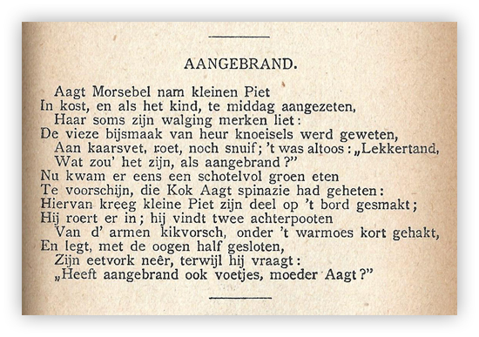

Deze week een gedicht dat klassiek kan worden genoemd. De dichter: Staring(1767-1840) was eerder op de site in week 05-2014. Toen schreef ik al over het gedicht van deze week:

“Hoewel ernst zijn dichtkunst overheerst schreef hij ook minder serieuze gedichten.

Zo bijvoorbeeld over een minder nette kokkin, Aagt, die alle kritiek op haar kookkunst

afdoet met: het is een beetje “aangebrand”. Als er een kikker in de

maaltijd wordt aangetroffen, vraagt de jongste gast aan tafel:

‘Heeft aangebrand ook voetjes, Moeder Aagt?’”

Het is opgenomen in de “Puntdichten” die in het kort een onderwerp op anekdotische wijze aansnijden. Het leent zich goed voor declamatie en werd vooral in de lagere klassen van het voortgezet onderwijs voorgedragen. De humor is niet van onze tijd en ook vroeger was dat het geval gezien de melige reacties die de bloemlezer zich uit zijn jeugd weet te herinneren.

Hoe dan ook is Staring een dichter die de eeuwen heeft doorstaan en thuishoort bij het Nederlandstalige cultureel erfgoed. Komrij laat zijn bloemlezing van de modernere poëzie met hem beginnen.

Staring was actief op vele gebieden: landbouw, politiek en muziek. Hij componeerde enkele liederen.

Zijn gedichten zijn uitgegeven door Nicolaas Beets, schrijver van de “Camera Obscura”.

Zij werden vele malen herdrukt. Uit een van deze edities is deze tekst afkomstig(12e druk).